1、面试题

在项目中缓存是如何使用的？缓存如果使用不当会造成什么后果？

2、面试官心里分析

这个问题，互联网公司必问，要是一个人连缓存都不太清楚，那确实比较尴尬

只要问到缓存，上来第一个问题，肯定能是先问问你项目哪里用了缓存？为啥要用？不用行不行？如果用了以后可能会有什么不良的后果？

这就是看看你对你用缓存这个东西背后，有没有思考，如果你就是傻乎乎的瞎用，没法给面试官一个合理的解答。那我只能说，面试官对你印象肯定不太好，觉得你平时思考太少，就知道干活儿。

3、面试题剖析

一个一个来看

（1）在项目中缓存是如何使用的？

这个，你结合你自己项目的业务来，你如果用了那恭喜你，你如果没用那不好意思，你硬加也得加一个场景吧

（2）为啥在项目里要用缓存呢？

用缓存，主要是俩用途，高性能和高并发

1）高性能

假设这么个场景，你有个操作，一个请求过来，吭哧吭哧你各种乱七八糟操作mysql，半天查出来一个结果，耗时600ms。但是这个结果可能接下来几个小时都不会变了，或者变了也可以不用立即反馈给用户。那么此时咋办？

缓存啊，折腾600ms查出来的结果，扔缓存里，一个key对应一个value，下次再有人查，别走mysql折腾600ms了。直接从缓存里，通过一个key查出来一个value，2ms搞定。性能提升300倍。

这就是所谓的高性能。

就是把你一些复杂操作耗时查出来的结果，如果确定后面不咋变了，然后但是马上还有很多读请求，那么直接结果放缓存，后面直接读缓存就好了。

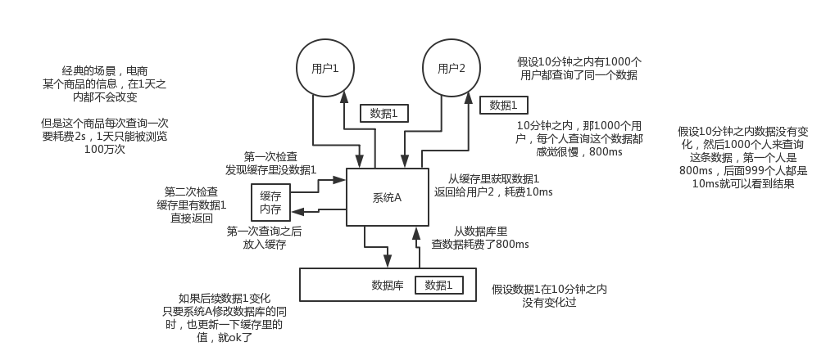

缓存如何实现高性能

2）高并发

mysql这么重的数据库，压根儿设计不是让你玩儿高并发的，虽然也可以玩儿，但是天然支持不好。mysql单机支撑到2000qps也开始容易报警了。

所以要是你有个系统，高峰期一秒钟过来的请求有1万，那一个mysql单机绝对会死掉。你这个时候就只能上缓存，把很多数据放缓存，别放mysql。缓存功能简单，说白了就是key-value式操作，单机支撑的并发量轻松一秒几万十几万，支撑高并发so easy。单机承载并发量是mysql单机的几十倍。

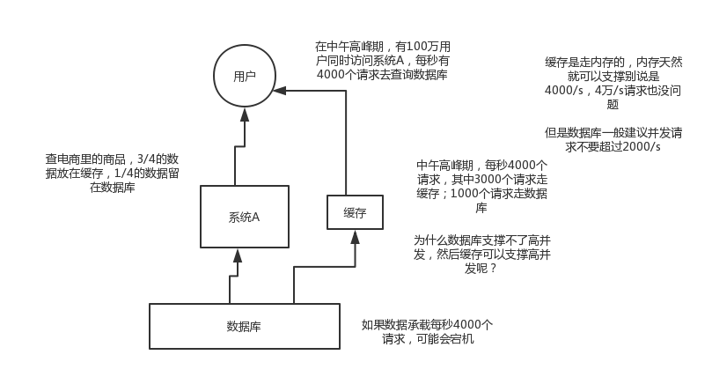

缓存如何实现高并发

3）所以你要结合这俩场景考虑一下，你为啥要用缓存？

一般很多同学项目里没啥高并发场景，那就别折腾了，直接用高性能那个场景吧，就思考有没有可以缓存结果的复杂查询场景，后续可以大幅度提升性能，优化用户体验，有，就说这个理由，没有？？那你也得编一个出来吧，不然你不是在搞笑么

（3）用了缓存之后会有啥不良的后果？

呵呵。。。你要是没考虑过这个问题，那你就尴尬了，面试官会觉得你头脑简单，四肢也不发达。你别光是傻用一个东西，多考虑考虑背后的一些事儿。

常见的缓存问题有仨（当然其实有很多，我这里就说仨，你能说出来也可以了）

1）缓存与数据库双写不一致

2）缓存雪崩

3）缓存穿透

4）缓存并发竞争

这仨问题是常见面试题，后面我要讲，大家看到后面自然就知道了，但是人要是问你，你至少自己能说出来，并且给出对应的解决方案